- Цель.
Ознакомится с указателями в языке С.
- Вариант задания.
Найти в строке последовательности, состоящие из одного повторяющегося символа и заменить его на число символов и один символ (например "aaaaaa" - "5a").
- Теория.

- Анализ задачи и алгоритм.
Анализ задачи:
Входные данные: строка символов.
Результат: преобразованная строка символов.
Метод решения: посимвольно просматривая строку сравниваем текущий символ со следующим. Если символы отличаются копируем символ на новую позицию в строке. Если символы одинаковые, подсчитываем количество одинаковых символов и заменяем их на набор символов состоящий из числа, равного количеству символов, и повторяющегося символа.
Алгоритм решения задачи:
Алгоритм решения задачи представлен в виде блок схемы на рисунке .
- Описание программной реализации
Используемые переменные:
str – указатель на строку символов;
str_len – длинна строки символов;
argc – количество аргументов командной строки;
argv – массив аргументов командной строки;
buf – указатель на буфер предназначенный для ввода строки
buf_len – длинна буфера ввода.
Используемые функции:
Функция void replase(char* str)
Принцип работы: посимвольно просматривая строку сравниваем текущий символ со следующим. Если символы отличаются копируем символ на новую позицию в строке. Если символы одинаковые, подсчитываем количество одинаковых символов и заменяем их на набор символов состоящий из числа, равного количеству символов, и повторяющегося символа.

Так же для реализации построенного алгоритма на языке Си были использованы следующие стандартные функции:
cin
cout
- Пример работы программы.
Тест 1.
На рисунке показан пример работы программы когда строка вводится через аргументы командной строки.
Тест 2.
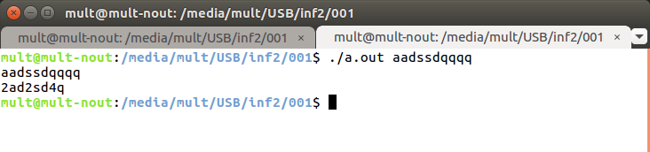
Рисунок 1: тест 1
На рисунке показан пример работы программы когда строка вводится из стандартного ввода.
Тест 3.
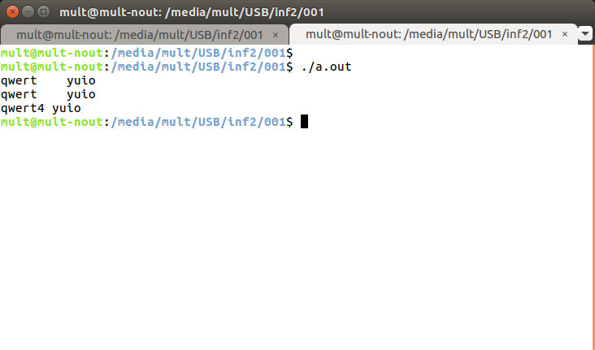
Рисунок 2: тест 2
На рисунке показаны примеры работы программы в которых могут быть не корректно интерпретированы входные или выходные данные.
- Выводы.
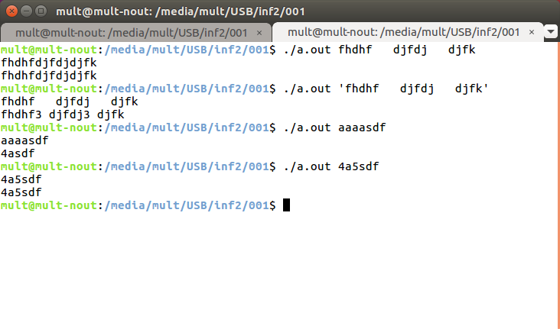
Рисунок 3: проблемные варианты работы программы
В данной работе были рассмотрены приёмы работы с указателями и арестной арифметикой в языке Си, на примере работы со строкой символов.
В работе программу имеются следующие недочеты:
При передаче данных через аргументы командной строки строку с пробелами необходимо заключать в кавычки. Это связано с особенностями передачи аргументов командной строки приложению.
При наличии во входной строке символов цифр могут получится разные результаты при прочтении выходной строки.
Приложение А. Текст программы.

